Báo cáo thực hành 01- Làm quen với ROS 2 VÀ UR3 Simulation
Sinh viên: [Lưu Gia Minh / 23020752] Lớp: [K68E-RE]

1. Cấu trúc chương trình
Package ur3_write_m khởi chạy mô phỏng UR3 hoặc UR3e, MoveIt 2, RViz và node tạo quỹ đạo. Node lấy trạng thái khớp hiện tại, xác định vị trí vẽ trong mặt phẳng XZ của base_link, yêu cầu MoveIt giải IK/lập kế hoạch rồi gửi trajectory đến bộ điều khiển khớp.
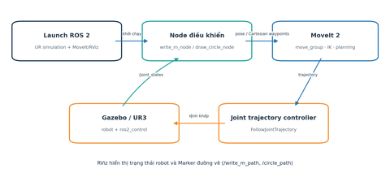
Hình 1. Sơ đồ các thành phần ROS 2 và luồng lệnh.

Package / node chính
Thành phần | Vai trò
write_m.launch.py | Khởi chạy UR simulation, MoveIt/RViz; chờ khoảng 60 giây rồi chạy node chữ M.
draw_circle.launch.py | Khởi chạy mô phỏng và MoveIt/RViz; chạy node vòng tròn sau khi các node nền sẵn sàng.
write_m_node | Tạo một nét M gồm 5 waypoint; sàng lọc IK và thực thi đường Cartesian.
draw_circle_node | Tạo đường tròn 96 điểm, vào vòng từ phía trên, kiểm tra IK rồi thực thi.
move_group + joint_trajectory_controller | MoveIt lập kế hoạch/thực thi; controller nhận trajectory khớp trong Gazebo.

2. Tạo quỹ đạo
Chữ M có kích thước mặc định 12 × 10 cm và được thiết kế thành một nét theo thứ tự chân phải → đỉnh phải → điểm giữa → đỉnh trái → chân trái. Node giữ đầu công tác trên cùng đường nét, không nhấc giữa chữ. Vòng tròn có bán kính 4 cm (đường kính 8 cm), được lấy mẫu thành 96 waypoint trên mặt phẳng Cartesian.
Trước khi vẽ, node tìm vị trí lân cận có thể với tới và kiểm tra IK nối tiếp dọc các waypoint. Với vòng tròn, tư thế trung gian làm khuỷu và cổ tay lệch khỏi vùng gần singularity. Nếu planner/IK không hoàn tất, node dừng hoặc thử tính lại đoạn hợp lệ theo trạng thái robot hiện thời.
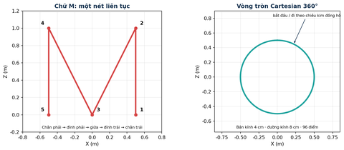
Hình 2. Minh họa thứ tự waypoint chữ M và vòng tròn; hình không phải ảnh chụp Gazebo.

3. MoveIt lập kế hoạch và gửi trajectory
Node dùng MoveGroupInterface với planning group ur_manipulator, end-effector tool0, frame tham chiếu base_link. Nó chờ dữ liệu /joint_states, đưa robot tới tư thế bắt đầu gập khuỷu, rồi tìm vị trí vẽ an toàn.
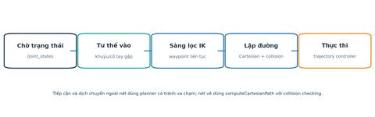
Hình 3. Luồng kiểm tra, lập kế hoạch và thực thi.
- Các bước tiếp cận/rút lui dùng pose goal và planner MoveIt có kiểm tra va chạm.
- Đường vẽ gọi computeCartesianPath, bước nội suy mặc định 3 mm và bật kiểm tra va chạm; kết quả là RobotTrajectory.
- Node gọi execute(); MoveIt chuyển trajectory tới action FollowJointTrajectory của joint_trajectory_controller. Gazebo cập nhật robot, còn /joint_states phản hồi trạng thái.
- Marker transient-local được xuất trên /write_m_path hoặc /circle_path để xem đường dự kiến trong RViz.
An toàn quỹ đạo: bước Cartesian có collision checking; điểm IK được kiểm tra liên tục quanh đường vẽ để tránh đổi nhánh nghiệm đột ngột và vùng singularity; planner giới hạn thời gian và số lần thử. Giới hạn khớp và va chạm cũng được kiểm tra trong mô hình MoveIt.

4. Chạy thử và kết quả
Build package bằng colcon build --packages-select ur3_write_m --symlink-install. Lệnh chạy chữ M:
ROS_DOMAIN_ID=56 ros2 launch ur3_write_m write_m.launch.py execute:=true
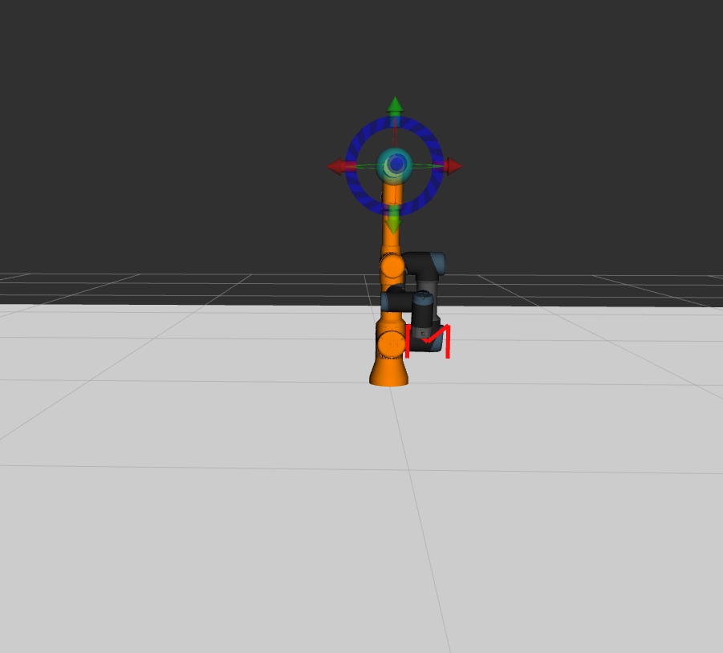
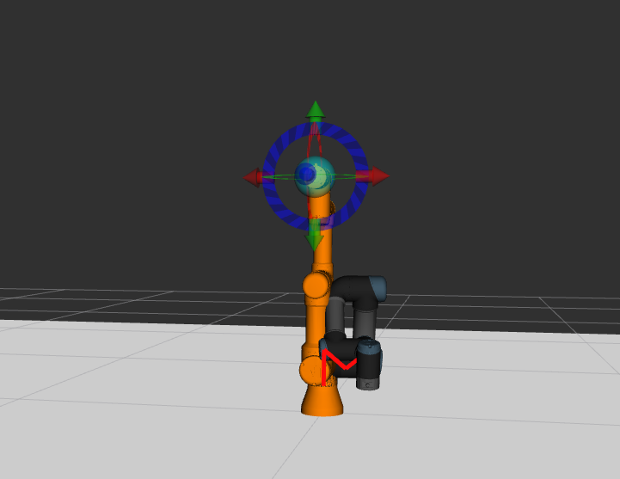
Lệnh chạy vòng tròn:
ROS_DOMAIN_ID=56 ros2 launch ur3_write_m draw_circle.launch.py execute:=true

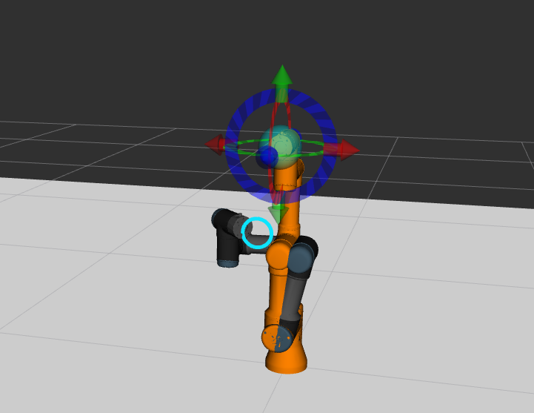

Trong lần chạy mô phỏng gần nhất, node vòng tròn hoàn tất quỹ đạo 360°; log báo hoàn thành và bộ điều khiển nhận các trajectory. Chữ M được cấu hình một nét liên tục theo thứ tự waypoint ở Hình 2. Hình trong báo cáo là sơ đồ quỹ đạo, không thay thế ảnh chụp hoặc video chạy thật.

Minh chứng cần đính kèm
Video demo: https://drive.google.com/drive/folders/12NOnxpuXgHFHOyu18ofz6Hv9F--SEKfT?usp=drive_link
GitHub repository:
Workspace hiện chưa có URL GitHub, video hoặc ảnh chụp phiên chạy; thay các dòng màu nâu bằng liên kết thật và bổ sung ảnh RViz/Gazebo trước khi nộp. Không nên coi đường link local là minh chứng truy cập được.

5. Giải thích ngắn
Waypoints là các pose Cartesian xác định hình cần vẽ. IK đổi từng pose đầu công tác thành góc khớp. MoveIt kiểm tra khả năng đạt pose, va chạm và tạo trajectory. Controller thực thi trajectory đó trên robot mô phỏng. Khi execute:=false, node chỉ lập kế hoạch, không ra lệnh chuyển động.

